**Проект**

**«Огород на подоконнике»**

Выполнила воспитатель детского сада «Колосок»

Старунова Марина Сергеевна

с. Баево

Актуальность:

- Познакомить детей с овощами: редис, лук, салат, томаты, перец и зелень.

- Научить правильно высаживать рассаду овощных культур и ухаживать за ними.

- Дать наглядное представление детям о необходимости света, тепла, влаги, почвы для роста растений.

Цель:

- Создание условий стимулирующих интерес к исследовательской деятельности.

Задачи:

1.Вовлечение детей в практическую деятельность по выращиванию овощных культур.

2. Учить детей ухаживать за растениями в комнатных условиях.

3. Обобщить представление детей о необходимости света, тепла, влаги почвы для роста растений. 4. Развивать познавательные и творческие способности детей в процессе совместной исследовательской деятельности;

5. Воспитывать бережное отношение к своему труду.

6. Привлечь к работе проекта родителей воспитанников.

Проектная идея:

Создать в группе детского сада огород на подоконнике.

Участники проекта:

Дети, родители, воспитатели группы.

Ожидаемые результаты:

Дети научатся ухаживать за растениями, познакомятся с условиями их содержания, будут видеть красоту окружающего растительного мира.

У детей сформируются знания о росте растений.

Способы оценки:

Наблюдения, беседы, опыты.

Проект в группе проводился в несколько этапов:

1.этап- Подготовительный.

На этом этапе проводились разъяснительные беседы с детьми, родителями о предстоящей работе, о планируемых результатах. Были подобраны или созданы самостоятельно емкости для посадки семян. Родителям было дано задание придумать и изготовить огородное чучело.

В группе подобрали стихи, загадки, сказки об овощах.

Проводились беседы, дидактические упражнения по теме, дети рисовали овощи, создавали аппликации, лепили. Проводился конкурс рисунков на тему «Огородное чучело».

2. этап-Исследовательский.

На этом этапе дети наблюдали за ростом растений, делали выводы о взаимосвязях «растения- земля», «растения- вода», «растения- свет», «растения – человек».

Провели конкурс «Все, что мы знаем об овощах».

Родители вместе с детьми представили свое домашнее задание – принесли, выполненные в различных техниках, фигурки огородных чучел.

3 этап – Заключительный.

На данном этапе подводили итоги, проводили анализ проделанной работы. Дети зарисовывали свои впечатления, делились эмоциями, рассказывали о том, какую работу они провели, каких результатов добились, где смогут применить свои умения и навыки .

**Приложение**

**Овощи- это сочные части травянистых растений, которые мы употребляем в пищу. Если у фруктов человек ест только плоды, то у овощей в ход идут разные части растений, но все они настоящая кладовая витаминов и других полезных вещей.**

**У томатов, баклажанов, перца, огурцов мы едим плоды. У капусты, салатов, укропа- листья. У луковичных овощей- лука и чеснока, человек ест луковицы. Морковь, репа, редька, свекла- корнеплоды. Человек использует в пищу подземную часть этих растений.**

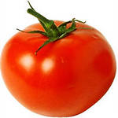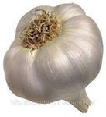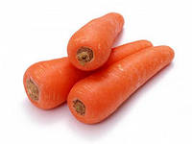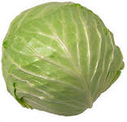

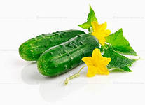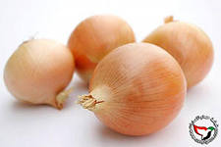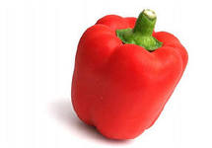

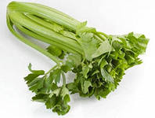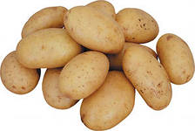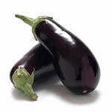

**Загадки про овощи**

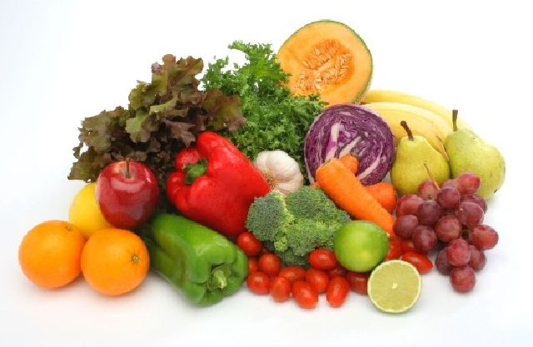

**Красна - девица сидит в темнице,**

Как надела сто рубах,

Захрустела на зубах.

(Капуста)

Красна девица

Сидит в темнице,

А коса на улице.

(Морковь)

Голова на ножке, в голове горошки.

(Горох)

Кафтан на мне зеленый,

А сердце, как кумач.

На вкус, как сахар сладок,

На вид-похож на мяч.

(Арбуз)

На жарком солнышке подсох

И рвется из стручков ...

(Горох)

Синий мундир, белая подкладка,

В середине - сладко.

(Слива)

Наши поросятки выросли на грядке,

К солнышку бочком, хвостики крючком.

Эти поросятки играют с нами в прятки.

(Огурцы)

За кудрявый хохолок

Лису из норки поволок.

На ощупь - очень гладкая,

На вкус - как сахар сладкая.

(Морковь)

На припеке у пеньков много тонких стебельков,

Каждый тонкий стебелек держит алый огонек,

Разгребаем стебельки-собираем огоньки.

(Земляника)

Мала, как мышь,

Красна, как кровь,

Вкусна, как мед.

(Вишня)

Что без боли и без печали доводит до слез?

(Лук)

Вверху зелено, внизу красно,

В землю вросло.

(Свекла)

Красненькая Матрешка

Беленькое сердечко.

(Малина)

Сто одежек -

Все без застежек.

(Капуста)

Круглое, румяное с дерева достану я,

На тарелку положу, «Кушай, мамочка»,- скажу.

(Яблоко)

На сучках висят шары,

Посинели от жары.

(Слива)

У арбуза много груза,

Груз арбузу не обуза.

А внутри весь-весь арбуз

Полон черных мокрых бус.

(Семечки арбуза)

Было зеленое платье-атласное,

Нет, не понравилось выбрала красное,

Но надоело также и это

Платье надела синего цвета.

(Слива)

Пришел барин с грядки, весь в заплатках, кто ни взглянет, всяк заплачет.

(Лук)

Над землей трава,

Под землей бордовая голова.

(Свекла)

Кругла, а не луна, бела, а не бумага, с хвостиком, а не мышь. (Репа)

Шел долговяз, во сырой земле увяз.

(Морковь)

Я длинный и зеленый, вкусен я соленый,

Вкусен и сырой. Кто же я такой?

(Огурец)

Сидит дед во сто шуб одет,

Кто его раздевает,

Тот слезы проливает.

(Лук)

Круглое, румяное,

Я расту на ветке.

Любят меня взрослые,

И маленькие детки.

(Яблоко)

Сидит рядом с нами,

Смотрит черными глазами.

Черна, сладка, мала

И ребятам мила.

(Черника)

Никого не огорчает,

А всех плакать заставляет.

(Лук)

В землю - блошкой,

Из земли-лепешкой.

(Репа)

Уродилась я на славу,

Голова бела, кудрява.

Кто любит щи -

Меня в них ищи.

(Капуста)

Я румяную Матрешку

От подруг не оторву,

Подожду, когда Матрешка

Упадет сама в траву.

(Яблоко)

Закопали в землю в мае

И сто дней не вынимали,

А копать под осень стали

Не одну нашли, а десять.

(Картошка)

Не шит, не кроен,

А весь в рубцах;

Без счету одежек,

А все без застежек.

(Кочан капусты)

Лоскуток на лоскутке - зеленые заплатки,

Целый день на животе нежится на грядке.

(Капуста)

Неказиста, шишковатая,

А придет на стол она,

Скажут весело ребята:

"Ну, рассыпчатая, вкусна!"

(Картошка)

Маленький и горький, луку брат.

(Чеснок)

Как на нашей грядке

Выросли загадки

Сочные да крупные,

Вот такие круглые.

Летом зеленеют,

К осени краснеют.

(Помидоры)

Этот плод едва обнимешь, если слаб, то не поднимешь,

На куски его порежь, мякоть красную поешь.

(Арбуз)

Я капелька лета на тоненькой ножке,

Плетут для меня кузовки и лукошки.

Кто любит меня, тот и рад поклониться.

А имя дала мне родная землица.

(Земляника)

Само с кулачок, красный бочок,

Потрогаешь - гладко, откусишь - сладко.

(Яблоко)

Была зеленой маленькой,

Потом я стала аленькой,

На солнце почернела я,

И вот теперь я спелая.

(Вишня)

Кругла, а не месяц,

Желта, а не масло,

Сладка, а не сахар,

С хвостом, а не мышь.

(Репка)

**А коса на улице.**

**Ответ: Морковь**

**Красный нос в землю врос,**

**А зелёный хвост не нужен,**

**Нужен только красный нос.**

**Ответ: Морковь**

**За кудрявый хохолок**

**Лису из норки поволок.**

**На ощупь - очень гладкая,**

**На вкус - как сахар сладкая.**

**Ответ: Морковь**

**Расту в земле на грядке я,**

**Красная, длинная, сладкая.**

**Ответ: Морковь**

**Что за скрип? Что за хруст?**

**Это что ещё за куст?**

**Как же быть без хруста,**

**Если я ...**

**Ответ: капуста**

**Сто одёжек, и все без застёжек.**

**Ответ: Капуста**

**Лоскуток на лоскутке - зелёные заплатки,**

**Целый день на животе нежится на грядке.**

**Ответ: Капуста**

**Расселась барыня на грядке,**

**Одета в шумные шелка.**

**Мы для неё готовим кадки**

**И крупной соли полмешка.**

**Ответ: Капуста**

**И зелен, и густ на грядке вырос куст.**

**Покопай немножко: под кустом ...**

**Ответ: картошка**

**Неказиста, шишковата,**

**А придёт на стол она,**

**Скажут весело ребята:**

**"Ну, рассыпчата, вкусна!"**

**Ответ: Картошка**

**Сидит дед, в шубу одет,**

**Кто его раздевает, тот слёзы проливает.**

**Ответ: Лук**

**Заставит плакать всех вокруг,**

**Хоть он и не драчун, а ...**

**Ответ: лук**

**Пришла Таня в жёлтом сарафане:**

**Стали Таню раздевать,**

**Давай плакать и рыдать.**

**Ответ: Луковица**

**Хотя я сахарной зовусь,**

**Но от дождя я не размокла,**

**Крупна, кругла, сладка на вкус,**

**Узнали вы, кто я? ...**

**Ответ: свекла**

**Кругла, а не месяц,**

**Желта, а не масло,**

**Сладка, а не сахар,**

**С хвостом, а не мышь.**

**Ответ: Репка**

**Круглый бок, жёлтый бок,**

**Сидит в грядке колобок.**

**Врос в землю крепко.**

**Что же это?**

**Ответ: Репка**

**Щёки розовы, нос белый,**

**В темноте сижу день целый.**

**А рубашка зелена,**

**Вся на солнышке она.**

**Ответ: Редиска**

**Маленький и горький, луку брат.**

**Ответ: Чеснок**

**Золотая голова - велика, тяжела.**

**Золотая голова - отдохнуть прилегла.**

**Голова велика, только шея тонка.**

**Ответ: Тыква**

**Как на нашей грядке**

**Выросли загадки**

**Сочные да крупные,**

**Вот такие круглые.**

**Летом зеленеют,**

**К осени краснеют.**

**Ответ: Помидоры**

**Голова на ножке, в голове горошки.**

**Ответ: Горох**

**На жарком солнышке подсох**

**И рвётся из стручков ...**

**Ответ: горох**

**Раскололся тесный домик**

**На две половинки.**

**И посыпались оттуда**

**Бусинки-дробинки.**

**Ответ: Горох**

**Дом зелёный тесноват:**

**Узкий длинный, гладкий.**

**В доме рядышком сидят**

**Круглые ребятки.**

**Осенью пришла беда -**

**Треснул домик гладкий,**

**Поскакали кто куда**

**Круглые ребятки.**

**Ответ: Горох**

**Наши поросятки выросли на грядке,**

**К солнышку бочком, хвостики крючком.**

**Эти поросятки играют с нами в прятки.**

**Ответ: Огурцы**

**Как растут растения.**

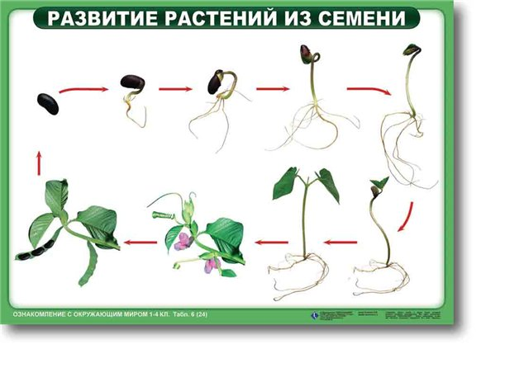

**Развитие фасоли.**

**Проращивание семян.**

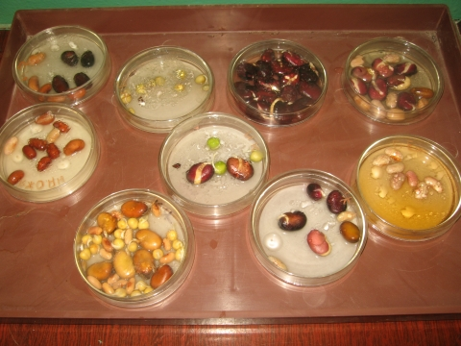

**Опыт с сельдереем.**

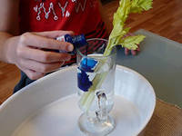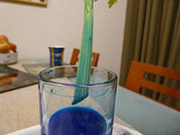

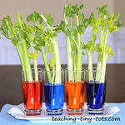

**Делаем овощи из пластилина или соленого теста.**

**Для работы понадобится: пластилин, острый карандаш или стека.**

**Из оранжевого пластилина скатай колбаску, у которой один конец будет тонкий, а другой – толстым. Из зеленого пластилина сделай листочки и прикрепи их к толстому концу колбаски. Получится морковка.**

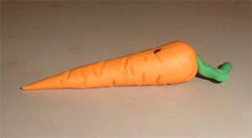

**Скатай маленькие шарики из коричневого пластилина. Придай им неправильную форму, обозначь карандашом «глазки». Получится картофель.**

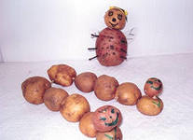

**Скатай из зеленого пластилина колбаску, у которой один конец будет толще другого. Сделай карандашом или стекой продольные полоски, прилепи мелкие шарики-пупырышки, получится огурец.**

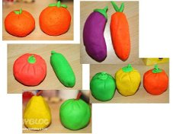

**Познавательные природоведческие игры.**

**Экологические игры по развитию и формированию правильного отношения к окружающей природе содержат сюжет, используют роли, правила или же содержат только задания. Действия в таких играх могут быть обозначены текстом, который и определяет последовательность игры.**

**Игры, предложенные воспитателями ДОУ, помогут дошкольникам любить родной край и окружающую как живую, так и неживую природу. Игровые упражнения, пособия разработанные специалистами дошкольного воспитания, легки в изготовлении, имеют один или несколько вариантов проведения.**

**«Магазин»**

**Материал. Картофель, свекла, лук, горох, помидоры, огурцы, фасоль, морковь, или яблоки, сливы, груши, вишни, малина, смородина.**

**Правила:**

**Здороваться с продавцом и благодарить за покупку.**

**Правильно и четко называть овощи и фрукты, которые хочешь купить.**

**Ход игры. Воспитатель говорит: «Давайте устроим магазин. В магазине много разных овощей или фруктов. Продавцом назначим Кирилла, а мы все будем покупателями. Рассмотрим, какие овощи (фрукты) есть в нашем магазине и назовем их». Далее поясняет правила игры: «Мы с вами по очереди будем заходить в магазин и желаем сделать покупки. Сначала я зайду в магазин». Воспитатель заходит в магазин, здоровается и просит продать картошку. «Продавец» дает картофель (кладет на стол). Потом заходят дети, а воспитатель следит за выполнением правил игры.**

**«У меня в огороде»**

**Дети по кругу называют овощи, которые могут расти в огороде на грядке (помидор, огурец, баклажан, морковь и т.д.).**

**Возможен и другой вариант этой игры: у детей картинки, на которых могут быть изображены как овощи, растущие на огороде, так и другие предметы живой и неживой природы. Например: подорожник, воробей и др. Ребёнок должен обосновать, что эти объекты делают у него в огороде. Например: воробей – клюёт гусениц с нашей капусты, подорожник я оставил, чтобы лечиться и т.д.**

«Опиши, а я отгадаю».

Цель. Учить детей классифицировать овощи и фрукты по их при­знакам.

Задание. Выделить и назвать характерные признаки пред­мета в ответ на вопросы воспитателя.

Игровое действие.

Загадывание воспитателю загадок.

Игровые правила.

Нельзя называть то, что описывают. Отвечать на вопросы воспитателя следует четко и определенно.

Оборудование.

Овощи и фрукты раскладывают на столе. Стул воспитателя ставят таким образом, чтобы растения ему не были видны.

Ход игры.

Воспитатель говорит детям; «Из овощей, что лежат на сто­ле, выберите один. Я буду спрашивать, какой он, а вы отве­чайте. Только не говорите его название. Я попробую отгадать по вашим ответам». Затем он начинает задавать вопросы в определенной последовательности: «Какой по форме? Везде, как шарик? Какого цвета?» и т.д.

Дети подробно отвечают на вопросы. После того как ре­бята расскажут о характерных признаках предмета, воспита­тель отгадывает загадки.

«Чудесный мешочек».

Цель. Закреплять умение различать и называть фрукты, овощи, выделять их характерные признаки.

Игровые действия.

Ребенок достает из мешочка фрукт. Обследует его, назы­вает. (К концу года можно использовать муляжи, активизируя память детей.)

У с л о ж н е н и я. 1. Через некоторое время дети определя­ют овощи и фрукты на ощупь, не вынимая из мешочка.

2. Воспитатель перечисляет признаки задуманного овоща или фрукта, а ребенок находит его на ощупь и достает из ме­шочка. Например, овощ похож на шарик с длинным хвостом, твердый. (Свёкла.)

«Опиши, мы отгадаем».

Цель. Учить детей классифицировать растения по их признакам.

Вариант 1. Задание: Описать предметы и найти их по описанию.

Игровые действия.

Загадывание и отгадывание загадок о растениях.

Игровые правила.

Давать описание подробно и четко, в принятой последовательности.

Ход игры.

Ребенок (водящий) выходит за дверь, а остальные дети со­ставляют описание одного из овощей или фруктов. Когда во­дящий возвращается, один из ребят рассказывает о характер­ных признаках плода, который надо узнать и назвать.

Вариант 2. Воспитатель предлагает одному ребенку зага­дать загадку — описать какой-либо овощ, например свеклу, так, чтобы дети узнали, о чем он говорит.

Воспитатель пред­упреждает водящего, что на загаданный плод не надо долго смотреть, так как остальные дети могут увидеть, на что он смотрит, и сразу догадаются. При этом следует напомнить пос­ледовательность описания: сначала рассказать о форме, ее де­талях, затем о плотности, окраске, вкусе.

Игровое упражнение «Почтальон принес посылку».

Цель. Развивав умение описывать предметы и узнавать их по описанию.

Игровое действие.

Составление загадок об овощах.

Материал.

Воспитатель вкладывает овощи и фрукты по одному в бу­мажные пакеты, а затем помещает их в коробку.

Ход игрового упражнения.

Воспитатель приносит в группу коробку и говорит, что поч­тальон принес посылку. В посылке разные овощи и фрукты Дети достают пакеты из коробки, заглядывают в них и описы­вают то, что им принес почтальон. Остальные дети отгадывают.

Игровое упражнение «Где что зреет».

Цель. Учить использовать знания о растениях, сравнивать плоды растения с его листьями.

Ход игрового упражнения.

Выкладываются две ветки: на одной — плоды и листья одного растения (яблоня), на другой — плоды и листья разных растений. (Например, листья крыжовника, а плоды груши.)

Воспитатель задает вопрос: «Какие плоды созреют, а ка­кие нет?» Дети исправляют ошибки, допущенные в составле­нии рисунка.

Игровое упражнение «Собери урожай».

Цель.

Учить различать дары полей, садов. Помочь собрать уро­жай труженикам полей.

Ход игрового упражнения.

Детям предлагается собрать отдельно овощи, фрукты, выставляя их перед соответствующими сюжетными картинками. Рассматривая картинки, дети составляют рассказ о том, как выращивают тот или иной урожай.

Игровое упражнение «Раньше — позже».

Цель.

Развивать логическое мышление.

Ход упражнения.

Задание № I. На предложенных к рассмотрению картинках изображены цветы. «Укажи картинку с изображением цветов, посаженных раньше других» (четыре картинки).

Задание №2. К рассмотрению предлагаются четыре кар­тинки с изображением четырех стадий роста луковицы. «Покажите картинку, где луковицы посажены позже других».

Задание №3. К рассмотрению предлагаются четыре картинки, на которых показаны разные стадии роста моркови. «Покажите картинку, где морковь посажена раньше».

Задание №4. К рассмотрению предлагаются четыре кар­тинки с четырьмя стадиями роста репы. «Покажите картинку, где репа посажена позже».

«Что сажают в огороде».

Цель. Учить детей классифицировать предметы по определенным признакам (по месту их произрастания, по способу их приме­нения), развивать быстроту мышления, слуховое внимание, ре­чевые навыки.

Игровое правило.

Отвечать на вопросы водящего нужно только словами «да» или «нет».

Игровое действие.

Кто ошибся, тот отдает фант, который потом отыгрывает.

Ход игры.

Воспитатель спрашивает: «Дети, вы знаете, что сажают в огороде? Давайте поиграем в такую игру: я буду называть разные предметы, а вы внимательно слушайте. Если я назову то, что сажают в огороде, вы ответите „да", если же то, что в огороде не растет, вы скажете „нет". Кто ошибется, тот проигрывает».

Воспитатель. Морковь.

Дети. Да!

Воспитатель. Огурцы.

Дети. Да!

Воспитатель. Свёкла.

Дети. Да!

Воспитатель. Сливы.

Дети. Нет!

Если кто-то поспешит и ответит неправильно, воспитатель может сказать: «Поспешишь — людей насмешишь. Будь вни­мателен!»

«Кто скорее соберет».

(Модели — грядка, сад)

Цель.

Учить детей группировать овощи и фрукты, воспитывать быстроту реакции на слово воспитателя, выдержку, дисцип­линированность.

Игровое правило.

Собирать овощи и фрукты только в соответствии с помет­кой — значком на корзине (на одной приклеена картинка «яблоко», на другой — «огурец»). Выигрывает та команда, ко­торая быстрее соберет все предметы в корзинку и при этом не ошибется.

Игровые действия.

Поиск предметов, соревнование команд.

Ход игры.

Обращаясь к детям, воспитатель напоминает о том, что они уже знают многие овощи и фрукты.

«А сейчас будем соревноваться — чья бригада скорее со­берет урожай. Вот в эту корзинку (указывает на картинку „Яблоко" или модель „Сад") надо собрать фрукты, а в эту (где нарисован огурец - модель „Огород") овощи. Кто счи­тает, что они собрали все, поднимет вот так корзинку. Все мы потом проверим, не забыли ли они что-нибудь в саду или на огороде».

Овощи и фрукты воспитатель вместе с детьми раскладывает на полу (или на участке).

Выбираются две бригады: овощеводов и садоводов (по два-три человека). По сигналу воспитателя (хлопок) дети собирают овощи и фрукты в соответствующие корзинки. Та бригада, ко­торая первой поднимет корзинку, выигрывает (надо проверить, не ошиблись ли играющие, не попал ли в корзинку не тот овощ или фрукт).

'После этого объявляется команда-победительница. Игра продолжается с другими командами.

«Найди, что назову».

Первый вариант.

Дидактическая задача.

Найти предмет по слову-названию.

Игровое действие.

Поиск «спрятавшихся» ово­щей и фруктов.

Правила.

Искать предмет можно в вазе, соответствующей по форме либо окраске названному овощу или фрукту (например, свекла, репа, редька; апельсин, помидор, яблоко и др.). Во все вазы заглядывать нельзя.

Оборудование.

Овощи и фрукты разложить по краю стола, чтобы хорошо была видна их форма, вели­чина. Овощи и фрукты брать лучше одинаковые по вели­чине, но разной окраски (несколько яблок, груш и др.), разной величины с постоянной окраской (морковь, свекла, капуста…).

Ход игры.

Воспитатель предлагает одному из де­тей: «Найди маленькую морковку и покажи ее всем». Или: «Найди желтое яблоко, покажи его детям»; «По­катай яблоко и скажи, какое оно по форме». Ребенок находит предмет, показывает его остальным детям, пы­тается определить форму. Если ребенок затрудняется, педагог может назвать яркий отличительный признак этого овоща или фрукта. Например: «Покажи желтую репку (черную редьку)». И т.п.

Второй вариант.

Овощи и фрукты укладывают в вазы разной формы шарообразной, овальной, удлиненной. При этом форма вазы должна соответствовать форме спрятанного в нее предмета. Дети ищут названный предмет.

Третий вариант.

Игра оборудуется н проводится так же, как и в пер­вых двух вариантах. Здесь решается задача— закрепить в памяти дошкольников окраску предметов.

Овощи и фрукты раскладывают (прячут) в вазы раз­ной окраски в соответствии с окраской предмета.

Пальчиковые игры:

«Посадим цветы»

Мы ямку раскопаем, семечко посадим.

Дождичек польёт, оно подрастёт.

Сначала стебелёк, а затем цветок.

Наши красные цветки расправляют лепестки.

Ветерок чуть дышит, лепестки колышет.

Наши красные цветки закрывают лепестки,

Головой качают, тихо засыпают.

«Растение»

Много всяких растений повсюду:

Возле речки, на пруду, на поляне и в саду.

Утром весенним раскрывают они лепестки.

Всем лепесткам красоту и питанье

Дружно дают под землёй корешки.

Пальцы сжаты в кулак, плотно прижаты друг к другу, медленно поднимаются вверх до высоты большого пальца - прорастает растение. Тыльные стороны ладоней соединены, пальцы опущены вниз – корень растения.

**Дидактическое упражнение «Найди лишний предмет»**

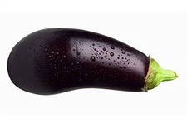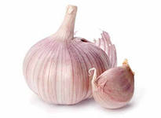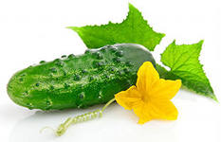

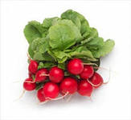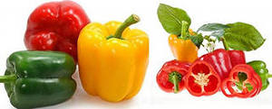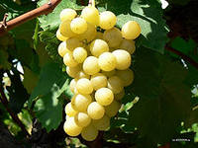

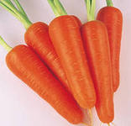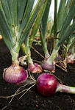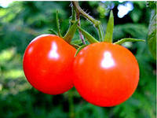

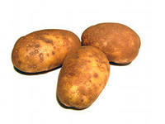

**Открытое занятие «Могут ли овощи принести вред нашему здоровью?»**

**Цель: сформировать представление детей о нитратах;**

**рассказать о том, в каких растениях они содержатся и какой вред приносят человеку;**

**закреплять умение составлять описательные рассказы и разгадывать загадки;**

**воспитывать внимательное отношение друг к другу.**

**Материал: овощи натуральные – капуста белокочанная, морковь, картофель, огурец, лук репчатый; маски овощей, осени. Белый халат и шапочка для Айболита; корзинка; картинки - схемы для описательного рассказа.**

**Ход занятия.**

**Воспитатель: Ребята, наш Незнайка получил в подарок корзинку. А что в ней лежит не знает. Подскажите ему. Что это?**

**Дети: Незнайка, это овощи.**

**Незнайка: А что такое овощи?**

**Дети: Это растения, которые растут на огороде.**

**Воспитатель: Правильно, а давайте вспомним, что растению надо для роста?**

**Дети: Свет, тепло, уход, удобрения.**

**Воспитатель: Да, ребята, растениям (овощам) также как и человеку нужно питание. Если растению не хватает питания, оно может погибнуть. И тогда растению помогает человек.**

**Человек подкармливает растение удобрением.**

**Удобрения бывают разные. И они очень нужны для роста растения. Но иногда человек не соблюдает норму подкормки и перекармливает растение. Тогда лишнее удобрение сохраняется в растение и образуются вредные вещества, которые называют нитратами.**

**А теперь слушайте вместе с Незнайкой и запоминайте, в какой части овоща больше всего содержится нитратов, и что нужно сделать, чтобы они не попали в наш организм и не принесли ему вреда.**

**Посмотрите, это барабан (из игры « Поле чудес»), стрелка покажет, в каком конверте какая загадка. Крути барабан (вызвать ребенка.)**

**Загадка: Уродилась я на славу,**

**Голова бела, кудрява.**

**Кто любит щи-**

**Меня в них ищи.**

**Дети: Капуста.**

**Воспитатель предлагает рассказать, что они знают о капусте. Дети составляют описательный рассказ. Например: капуста круглая, много листочков, зеленая. Растёт на огороде, на грядке. Варят щи, готовят салат, борщ, делают пирожки с капустой. На вкус хрустящая, крепкая, едят сырую. ( Использовать картинки - схемы).**

**Воспитатель: Молодцы. Теперь послушайте и посмотрите, где больше нитратов. Капуста не только нас кормит, но и лечит. Если свежий капустный лист приложить к голове - поможет от головной боли; сушеная капуста исцеляет раны. Как же правильно употреблять капусту в пищу.**

**Запомните: нитраты в большом количестве находятся в зеленых листьях и в кочерыжке. Поэтому перед едой их надо замочить в тёплой воде, в которую добавлено немного соли.**

**Крути барабан (следующему ребенку).**

**Слушайте загадку: Сарафан на сарафане,**

**Платьице на платьице.**

**А как станешь раздевать-**

**Досыта наплачешься.**

**Дети: Лук.**

**Воспитатель: Расскажите о луке. Что вы знаете?**

**Рассказ ребенка.**

**Воспитатель: Свежий сок лука употребляют при ангинах: по 1 чайной ложке 3-4 раза в день. При кашле лук варят в воде с сахаром и мёдом три часа. Принимают по столовой ложке 4-6 раз в день. Нитраты находятся в луковице, там где корешки.**

**Воспитатель: Крути барабан.**

**Загадка: Я длинный и зеленый,**

**Вкусный и солёный,**

**Вкусный и сырой.**

**Кто же я такой?**

**Дети: Огурец.**

**Ребёнок составляет рассказ.**

**Воспитатель: Действительно, это очень вкусный овощ, но лучше его перед едой очистить, т.к. вредные вещества находятся в кожуре.**

**Объявляю музыкальную паузу. Включить русскую народную песню**

**«Антошка».**

**Дети танцуют.**

**Воспитатель: Крути барабан.**

**Загадка: Весной одну закапывают,**

**А осенью семью получают.**

**Дети: Картошка.**

**Воспитатель: Кто расскажет о картофеле?**

**Выходит ребенок и составляет рассказ.**

**Воспитатель: В свекле и картофеле нитраты находятся в кожуре, поэтому её надо очистить. Крути барабан.**

**Загадка: Красная девица сидит в темнице,**

**А коса на улице.**

**Дети: Морковь.**

**Воспитатель вызывает ребенка, который расскажет о моркови.**

**Воспитатель показывает морковь, затем разрезает её вдоль и обращает внимание детей на сердцевину.**

**Нитраты расположены вот в этой части овоща, поэтому её лучше вырезать и замочить в тёплой воде, только после этого можно будет употреблять её в пищу.**

**Далее дети одевают маски: осень, горошек, свёкла, капуста, огурец, морковь, баклажан и шапочку и халат доктор Айболит.**

**Воспитатель: Давайте покажем сценку, которая называется «Спор овощей.**

**Осень: Урожай у нас хорош, уродился густо:**

**И морковка, и картошка, белая капуста,**

**Баклажаны синие, красный помидор.**

**Затевают длинный и серьёзный спор.**

**Овощи: Кто из нас из овощей,**

**И вкуснее, и нужнее?**

**Кто при всех болезнях**

**Будет всех полезней?**

**Осень: Выскочил горошек... Ну и хвастунишка!**

**Горошек: Я такой хорошенький**

**Зелененький мальчишка!**

**Если только захочу,**

**Всех горошком угощу!**

**Осень: От обиды покраснев,**

**Свекла проворчала...**

**Свекла (важно):**

**Дай сказать хоть слово мне,**

**Выслушай сначала.**

**Свёклу надо для борща**

**И для винегрета.**

**Кушай сам и угощай-**

**Лучше свёклы нету!**

**Капуста (перебивая):**

**Ты уж свёкла помолчи!**

**Из капусты варят щи,**

**А какие вкусные, пироги капустные!**

**Огурец (задорно):**

**Очень будете довольны,**

**Съев огурчик малосольный,**

**А уж свеженький огурчик**

**Всем понравится конечно!**

**Морковь (кокетливо):**

**Про меня рассказ недлинный:**

**Кто не знает витамины?**

**Пей всегда морковный сок**

**И грызи морковку-**

**Будешь ты тогда, дружок,**

**Крепким, сильным, ловким!**

**Баклажан (робко):**

**Баклажанная икра,**

**Так вкусна, полезна...**

**Осень: Спор давно кончать пора!**

**Овощи (хором): Спорить бесполезно!**

**Слышится стук в дверь. Все овощи замолкают.**

**Овощи: Кто- то кажется стучит.**

**Входит ребенок в костюме Айболита.**

**Айболит: Ну, конечно, это я!**

**О чем спорите, друзья?**

**Овощи: Кто из нас, из овощей,**

**Всех полезней и вкусней?**

**Кто при всех болезнях,**

**Будет всех полезней?**

**Айболит (важно расхаживая):**

**Чтоб здоровым, сильным быть**

**Надо овощи любить.**

**Все без исключения**

**В этом нет сомнения!**

**В каждом польза есть и вкус,**

**И решить я не берусь,**

**Кто из вас вкуснее,**

**Кто из вас нужнее!**

**Артисты кланяются.**

**Незнайка: Спасибо, ребята! А я не понял, кто же всех нужнее? Какой овощ?**

**Дети: Все овощи нужные и полезные.**

**Незнайка: Ребята, а могут ли овощи приносить вред?**

**Дети отвечают с помощью воспитателя: Да могут, если мы не будем знать, что такое нитраты и где, в какой части растения они содержатся. А так же перед едой надо обязательно мыть овощи и есть их надо чистыми руками.**

**Воспитатель: Незнайка, а ты всё понял?**

**Незнайка: Да, я столько много узнал нового об овощах. Спасибо вам.**